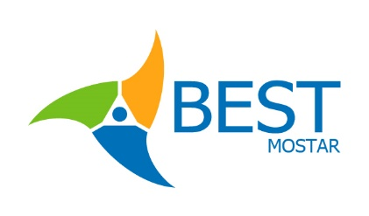

**BEST Mostar otvorio prijave za HackAtHome!**

Studentska organizacija BEST Mostar organizuje HackAtHome, takmičenje za srednjoškolce završnih razreda i studente sa područja cijele Bosne i Hercegovine. Takmičenje će se održati putem Zoom platforme 19.03. - 27.03.2021.

Kako bi podstakli kreativno razmišljanje i rješavanje problema kreirali smo događaj gdje mladi ljudi imaju priliku pokazati potencijal, steći korisne vještine i znanja, proširiti mrežu poznanstava i osvojiti vrijedne nagrade.

HackAtHome se sastoji od dva dijela. Prvi **edukativni dio** održava se 19.03. - 20.03.2021. i sastoji se od:

* Jobfair 19.03.
* Soft skills radionice
* Hard skills radionice

Na Jobfairu će učesnici imati priliku saznati iz prve ruke što je potrebno za rad u najvećim IT kompanijama u BiH, a tijekom radionica će steći praktična znanja i vještine.

Takmičarski dio, odnosno **Hackathon** održat će se 26.03. - 28.03.2021. gdje će timovi od 3 do 5 članova imati 36h da osmisle najbolje rješenje na zadanu temu. Svaki tim imat će na raspolaganju iskusne mentore (zaposlenike vodećih IT firmi u BiH) koji će im pomoći tijekom procesa.

Najbolji timovi osvojiti će vrijedne novčane nagrade, odnosno:

* ***1. mjesto - 1000 KM***
* ***2. mjesto - 750 KM***
* ***3. mjesto - 500 KM***

Za vrijeme odlučivanja stručnog žirija o pobjednicima takmičenja za sve učesnike pripremili smo “speed dating” na kojem će proširiti svoju mrežu poznanstava.

Svi zainteresovani mogu pronaći više informacija i prijaviti se na sljedećem linku: [https://hack-at-home.bestmostar.org/](https://hack-at-home.bestmostar.org/?fbclid=IwAR112UJbjuGJ_keXonPAQKpfksxUxz-5jJmP52ov25XZgvy4HTA0Xe3eGO0)

Za sva pitanja, sugestije, nedoumice možete nas kontaktirati na: [mostar@best.eu.org](mailto:mostar@best.eu.org)